OBSERVACIONES DE LA PRACTICA

Lindsay Vanessa Pinto Morato Cod 202023138

Maicol Yojan Antonio Rincón Cod 202027329

|  |  |  |
| --- | --- | --- |
|  | Máquina 1 | Máquina 2 |
| Procesadores | AMD Ryzen 5 3500U with Radeon Vega Mobile Gfx 2.10GHZ | Intel Pentium Quad Core Processor N4200 1.10 GHz |
| Memoria RAM (GB) | 8,00GB (6.94 utilizable) | 4,00GB (3.84 Utilizable) |
| Sistema Operativo | Windows 10 Home Single languaje | Windows 10 Pro |

Tabla 1. Especificaciones de las máquinas para ejecutar las pruebas de rendimiento.

# **Maquina 1**

## **Resultados**

|  |  |  |  |
| --- | --- | --- | --- |
| Tamaño de la muestra (ARRAY_LIST) | Insertion Sort (ms) | Selection Sort (ms) | Shell Sort (ms) |
| 1000 | 3531,25 | 3500,00 | 3312,50 |
| 2000 | 17718,75 | 17937,50 | 17953,12 |
| 4000 | 84328,12 | 83093,75 | 84843,75 |
| 8000 | 371156,25 | 370265,62 | 370265,62 |
| 16000 | 1221328,12 | 1240093,75 | 1242968,75 |
| 32000 | No se hicieron pruebas | No se hicieron pruebas | No se hicieron pruebas |
| 64000 | No se hicieron pruebas | No se hicieron pruebas | No se hicieron pruebas |
| 128000 | No se hicieron pruebas | No se hicieron pruebas | No se hicieron pruebas |
| 256000 | No se hicieron pruebas | No se hicieron pruebas | No se hicieron pruebas |
| 512000 | No se hicieron pruebas | No se hicieron pruebas | No se hicieron pruebas |

Tabla 2. Comparación de tiempos de ejecución para los ordenamientos iterativos en la representación arreglo.

|  |  |  |  |
| --- | --- | --- | --- |
| Tamaño de la muestra (LINKED_LIST) | Insertion Sort (ms) | Selection Sort (ms) | Shell Sort (ms) |
| 1000 | 3531,25 | 3437,50 | 3515,62 |
| 2000 | 19250,50 | 18609,37 | 18484,37 |
| 4000 | 87343,75 | 88640,62 | 87937,50 |
| 8000 | 277406,25 | 272875,00 | 277484,37 |
| 16000 | 1508234,37 | 1470437,50 | 1352640,62 |
| 32000 | No se hicieron pruebas | No se hicieron pruebas | No se hicieron pruebas |
| 64000 | No se hicieron pruebas | No se hicieron pruebas | No se hicieron pruebas |
| 128000 | No se hicieron pruebas | No se hicieron pruebas | No se hicieron pruebas |
| 256000 | No se hicieron pruebas | No se hicieron pruebas | No se hicieron pruebas |
| 512000 | No se hicieron pruebas | No se hicieron pruebas | No se hicieron pruebas |

Tabla 3. Comparación de tiempos de ejecución para los ordenamientos iterativos en la representación lista enlazada.

|  |  |  |
| --- | --- | --- |
| Algoritmo | Arreglo (ARRAYLIST) | Lista enlazada (LINKED_LIST) |
| Insertion sort | Este es mejor pues tiene un comportamiento más constante | Empieza con tiempos más bajos pero a medida que aumentan los datos se observa un aumento en el tiempo de ejecución |
| Selection sort | Este es mejor pues tiene un comportamiento más constante | Empieza con tiempos más bajos pero a medida que aumentan los datos se observa un aumento en el tiempo de ejecución |
| Shell sort | Este es mejor pues tiene un comportamiento más constante | Empieza con tiempos más bajos pero a medida que aumentan los datos se observa un aumento en el tiempo de ejecución |

Tabla 4. Comparación de eficiencia de acuerdo con los algoritmos de ordenamientos y estructuras de datos utilizadas.

¿Cuál Estructura de Datos es mejor utilizar si solo se tiene en cuenta los tiempos de ejecución de los algoritmos?

Si se tienen en cuenta solo los tiempos de ejecución sería mejor la utilización de Array_List pues en casi todos los algoritmos tuvo mejor comportamiento

## **Graficas**

* Cinco gráficas generadas por los resultados de las pruebas de rendimiento en la **Maquina 1.**
  + Comparación de rendimiento ARRAYLIST.

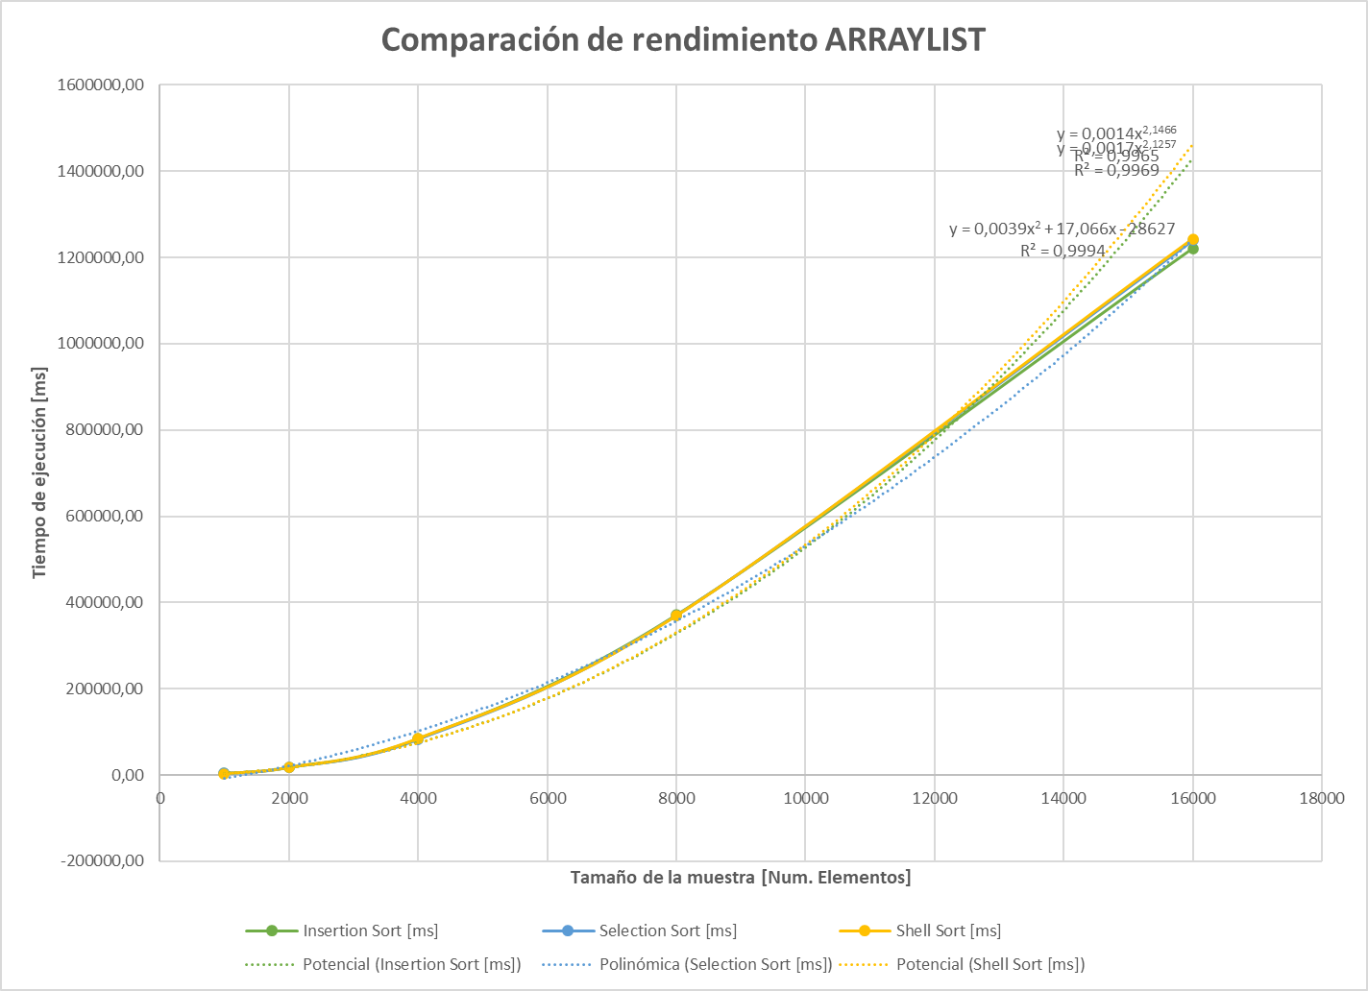

* + Comparación de rendimiento LINKED_LIST.

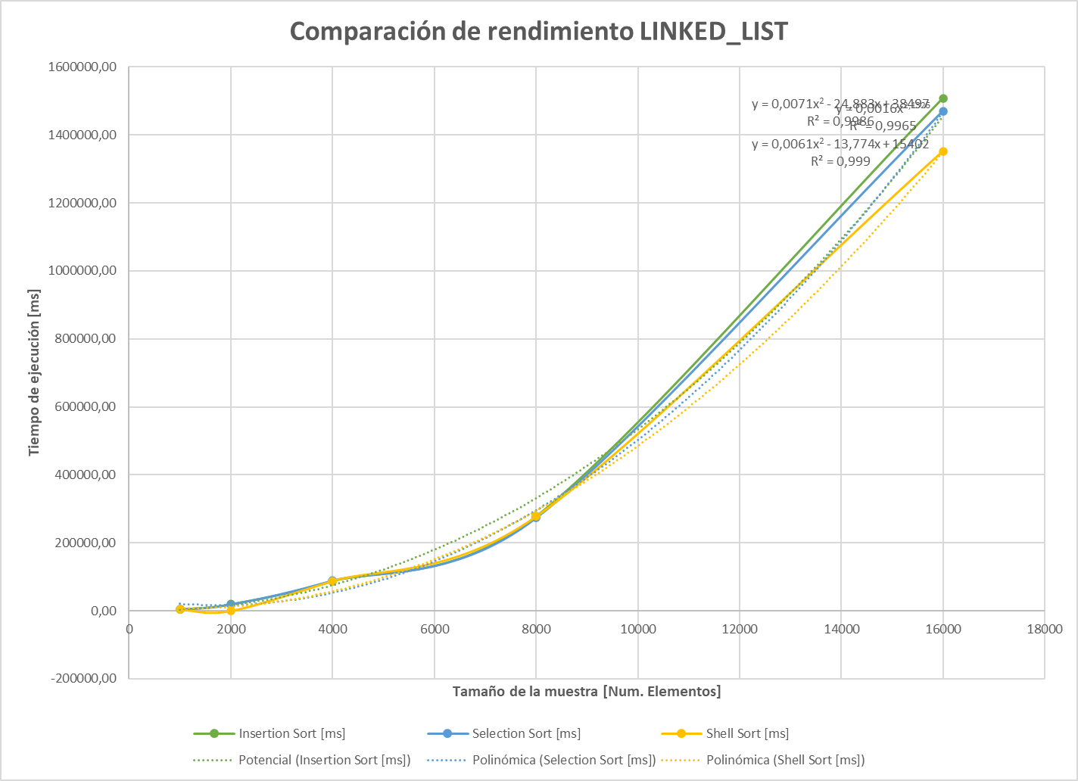

* + Comparación de rendimiento para Insertion Sort.

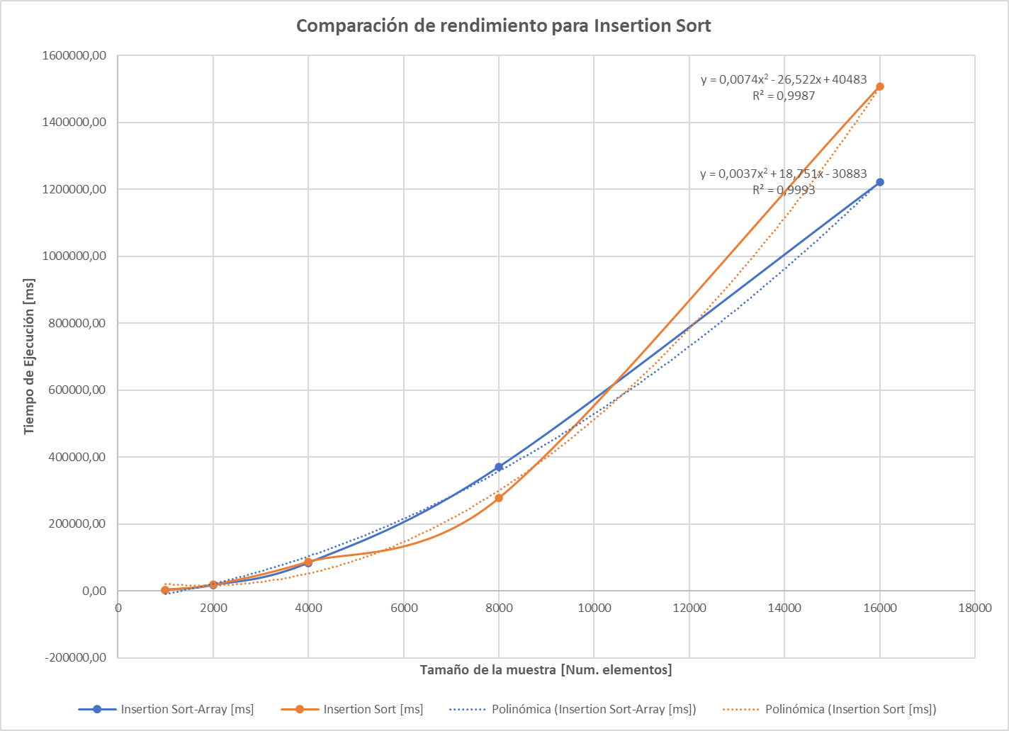

* + Comparación de rendimiento para Selection Sort.

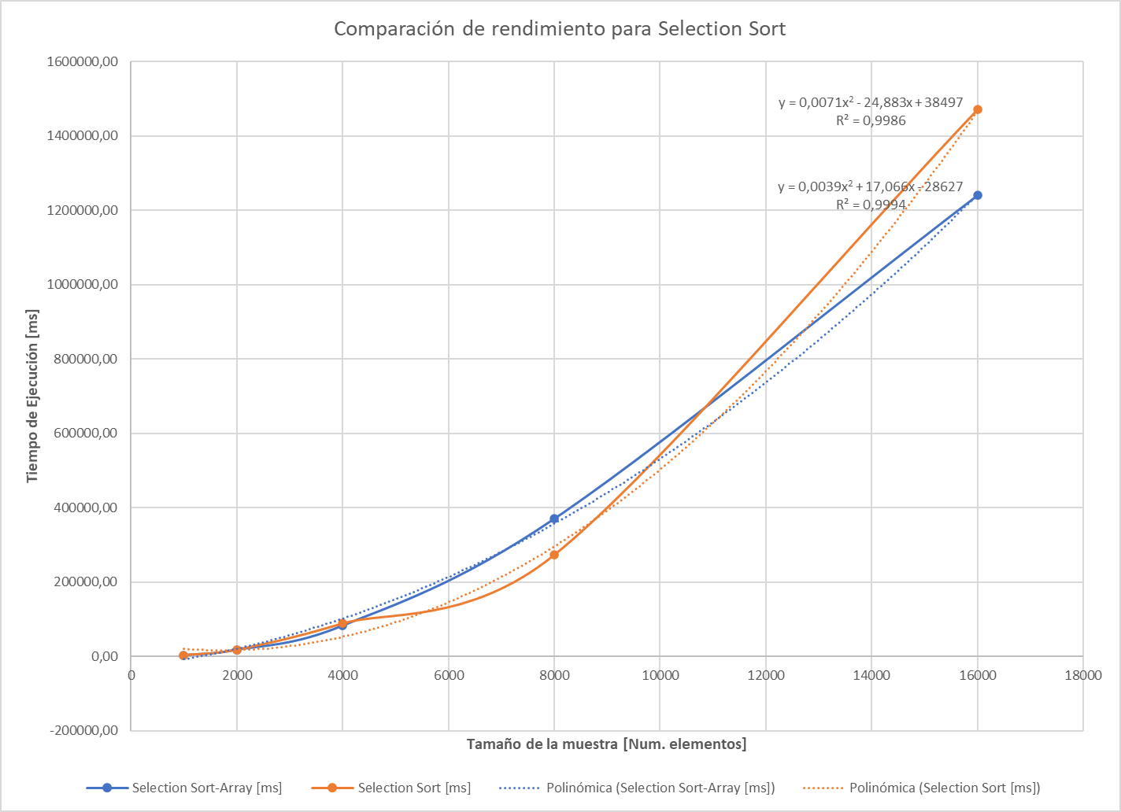

* + Comparación de rendimiento para Shell Sort.

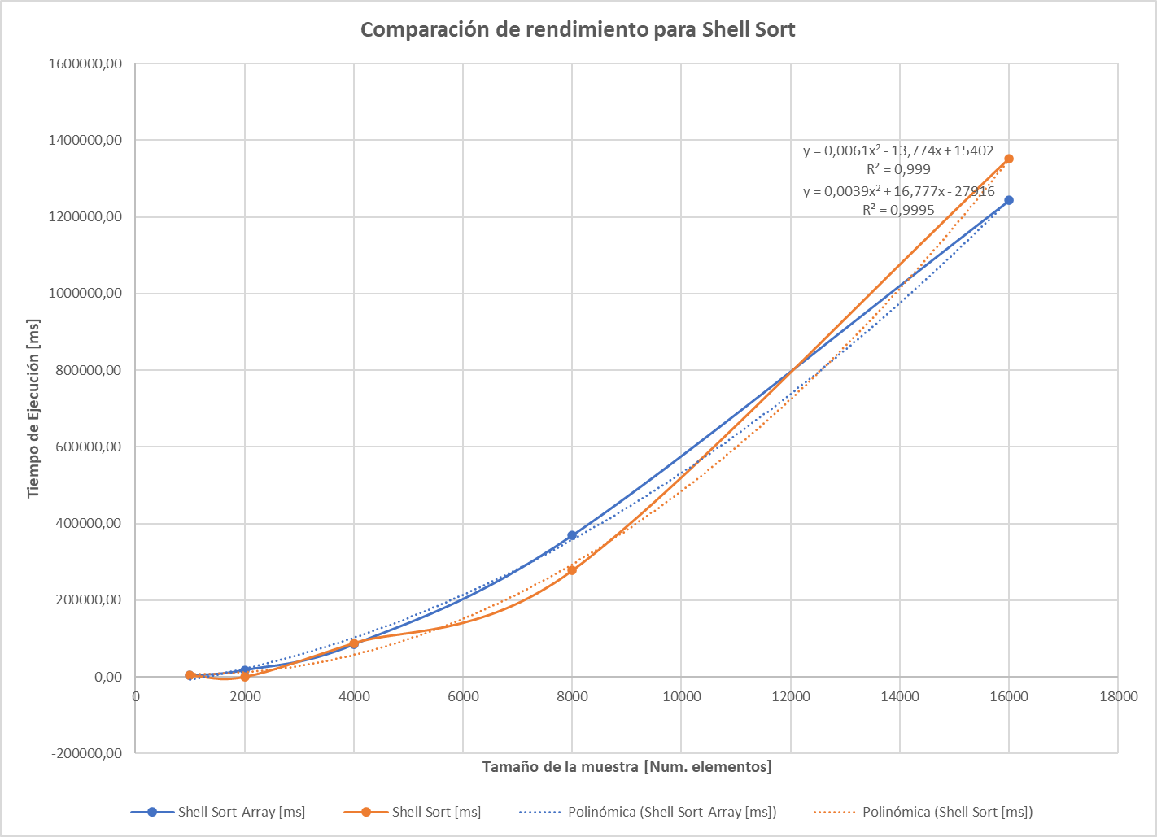

# **Maquina 2**

## **Resultados**

|  |  |  |  |
| --- | --- | --- | --- |
| Tamaño de la muestra (ARRAY_LIST) | Insertion Sort (ms) | Selection Sort (ms) | Shell Sort (ms) |
| 1000 | 5406,25 | 5375,0 | 5531,25 |
| 2000 | 29109,375 | 38968,75 | 28921,875 |
| 4000 | 139640,625 | 140953,125 | 140109,375 |
| 8000 | 662125,0 | 661968,75 | 662437,5 |
| 16000 | No se hicieron pruebas | No se hicieron pruebas | No se hicieron pruebas |
| 32000 | No se hicieron pruebas | No se hicieron pruebas | No se hicieron pruebas |
| 64000 | No se hicieron pruebas | No se hicieron pruebas | No se hicieron pruebas |
| 128000 | No se hicieron pruebas | No se hicieron pruebas | No se hicieron pruebas |
| 256000 | No se hicieron pruebas | No se hicieron pruebas | No se hicieron pruebas |
| 512000 | No se hicieron pruebas | No se hicieron pruebas | No se hicieron pruebas |

Tabla 2. Comparación de tiempos de ejecución para los ordenamientos iterativos en la representación arreglo.

|  |  |  |  |
| --- | --- | --- | --- |
| Tamaño de la muestra (LINKED_LIST) | Insertion Sort (ms) | Selection Sort (ms) | Shell Sort (ms) |
| 1000 | 5359,375 | 5359,375 | 5531,25 |
| 2000 | 29578,125 | 29765,625 | 28984,375 |
| 4000 | 140343,75 | 142187,5 | 141359,375 |
| 8000 | 662022,35 | 663198,25 | 660112,5 |
| 16000 | No se hicieron pruebas | No se hicieron pruebas | No se hicieron pruebas |
| 32000 | No se hicieron pruebas | No se hicieron pruebas | No se hicieron pruebas |
| 64000 | No se hicieron pruebas | No se hicieron pruebas | No se hicieron pruebas |
| 128000 | No se hicieron pruebas | No se hicieron pruebas | No se hicieron pruebas |
| 256000 | No se hicieron pruebas | No se hicieron pruebas | No se hicieron pruebas |
| 512000 | No se hicieron pruebas | No se hicieron pruebas | No se hicieron pruebas |

Tabla 3. Comparación de tiempos de ejecución para los ordenamientos iterativos en la representación lista enlazada.

|  |  |  |
| --- | --- | --- |
| Algoritmo | Arreglo (ARRAYLIST) | Lista enlazada (LINKED_LIST) |
| Insertion sort | Es el tiempo es menor | Es constante, pero se demora más |
| Selection sort | Es mejor porque se demora menos | El tiempo avance de manera constante según la muestra, sin embargo es mayor al arraylist |
| Shell sort | Con los primeros datos tuvo un aumento, el cual no sabemos bien porque paso, sin embargo, con las otras muestras mostro un mejor tiempo que en LinkedList | No entendemos bien el comportamiento en la gráfica y los tiempos fueron algo mayor que en la ArrayList |

Tabla 4. Comparación de eficiencia de acuerdo con los algoritmos de ordenamientos y estructuras de datos utilizadas.

## **Graficas**

* Cinco gráficas generadas por los resultados de las pruebas de rendimiento en la **Maquina 2.**
  + Comparación de rendimiento ARRAYLIST.
  + Comparación de rendimiento LINKED_LIST.
  + Comparación de rendimiento para Insertion Sort.
  + Comparación de rendimiento para Selection Sort.
  + Comparación de rendimiento para Shell Sort.

# **Preguntas de análisis**

1. ¿El comportamiento de los algoritmos es acorde a lo enunciado teóricamente?

A pesar de no poder hacer la prueba con todos los datos, si se evidencio algunas cosas explicadas en clase, sin embargo, en Shell Sort esperamos un tiempo menor, el cual no se pudo evidenciar en los datos.

1. ¿Existe alguna diferencia entre los resultados obtenidos al ejecutar las pruebas en diferentes máquinas?

Si, los tiempos de ejecución se diferencian mucho de la maquina 1 a la maquina 2, siendo los de la primera mucho menor.

1. De existir diferencias, ¿A qué creen ustedes que se deben dichas diferencias?

Las diferencias se deben básicamente a que la maquina 1 es mucho mejor, en cuanto a componentes y rendimiento que la maquina 2

1. ¿Cuál Estructura de Datos es mejor utilizar si solo se tiene en cuenta los tiempos de ejecución de los algoritmos?

En nuestras maquinas no se evidencio mucho la diferencia, sin embargo nos dieron tiempos menores con Array list